Цель: знакомство с пейзажной живописью.
Задачи:
- учить рисовать пейзаж при помощи смешивания красок
- познакомить с правильным построением рисунка
- воспитывать аккуратность при работе с красками
Материал: подготовленные листы бумаги, гуашь, вода, палитры, салфетки
- Зрительный ряд: репродукции картин: И.Левитан “Летний вечер. Околица”, А.Куинджи “Вечер на Украине”, С.Жуковский “Пейзаж. Лес”, А.Рылов “Закат”.
- Музыкальный ряд: П.И.Чайковский “Озеро в лунном свете” (из “Лебединого озера”), Ф.Шопен “Ноктюрн”.
- Литературный ряд: отрывки из стихотворений И.Никитина, А.Фета, С.Дрожжина.
Словарная работа: пейзаж, передний план картины, задний план картины, композиция.
Предварительная работа: знакомство с пейзажной живописью, рисованием пейзажей, наблюдение на вечерних прогулках за наступлением вечера.
Ход занятия.
  - Вводная часть
Дети садятся за подготовленные к занятию столы.
- Ребята, мы с вами наблюдали, как красивы вечерние пейзажи, как изменяется цвет неба, деревьев, травы в лучах вечернего солнца.
А сейчас давайте посмотрим, как рассказали об этом времени суток художники.
Детям поочередно предлагается рассмотреть репродукции картин.
1. И.Левитан. “Летний вечер. Околица”.
Художника восхитил ясный летний вечер на околице русской деревушки. За забором – поле, вдоль которого тянется лиственный лес. Он золотится в лучах заходящего солнца. В центре картины – дорога. Весь передний план картины уходит в густую вечернюю тень, которая приглушила яркие краски. От этого еще ярче, еще звонче сияют краски леса, преображенного золотом заката.
Люблю я этот час,
Когда со всех сторон
Ко мне идут густые тени,
И веет свежестью, и воздух напоен
Дыханьем дремлющих растений.
И.Никитин
2. А.Куинджи. “Вечер на Украине”.
Еще одна картина о вечере. Посмотрите на нее. Этот вечер не похож на тот, который мы только что с вами видели. Это уже более позднее время, когда гаснет вечер и все начинает погружаться в темную ночь. Последние лучи заходящего солнца окрасили ярким розовым цветом крыши домов, траву, небо на горизонте между темными кронами деревьев.
3. С.Жуковский. “Пейзаж. Лес”.
Догорает лес зарею
Ярко пышут небеса,
А вдали туманной мглою
Одеваются леса.
С.Дрожжин
Бесконечная стена леса, и, повторяя ее изгибы, уходит вдаль железная дорога. Последние лучи солнца окрасили все в красновато–лиловые, теплые коричневые оттенки. Интересно выстроена художником композиция картины. Высокие деревья слева, над насыпью дороги, кажутся огромными. Дальше, приближаясь к линии горизонта, лес превращается в узкую полоску, создавая ощущение бесконечности, бескрайности. Правая сторона погружена в коричневую тень. Удивительно яркие нарядные краски создают настроение светлой печали восхищения красотой гаснущего дня.
4. А.Рылов. “Закат”.
Вглядитесь в этот пейзаж.
Гаснет вечер, скрылось солнце,
Лишь закат краснее.
А.Фет
Что вы чувствуете, глядя на эту картину? Расскажите. Не правда ли, картина вызывает чувство тревоги, беспокойства, ожидания чего-то таинственного, может быть, угрожающего. Это чувство вызывают цветовые тона, которые использовал художник. Несомненно, он видел их в природе, почувствовал это состояние настороженности, которое звучало громко и тревожно в пламенеющем красном небе с фиолетовыми тучами. Кроваво-красные краски неба отражаются в реке, и она стала такой же, изменился цвет деревьев, травы. Он стал каким-то коричневым, бурым. Вот, оказывается, каким может быть вечерний пейзаж.
Вопросы к детям для определения настроения картин:

- Какая это картина?
Звонкая – звучная – тихая;
Просторная – тесная;
Тревожная – беспокойная – спокойная;
Радостная – унылая (грустная);
Легкая – тяжелая;
Теплая – холодная.
- Что вы чувствуете, глядя на картину?
- Представьте, что вы вошли в картину. Что бы вам хотелось сделать?
- Вы когда-нибудь переживали такое чувство?
- А теперь давайте послушаем, как композиторы нарисовали вечер. Подумайте, на какую картину похожа эта мелодия.
Детям поочередно предлагается послушать отрывки (“Озеро в лунную ночь” П.Чайковского, “Ноктюрн” Ф.Шопена).
Вопросы к детям:
- Какое настроение у этой мелодии?
- На какую картину похожа эта мелодия? Почему?
Физминутка.
ПАУЧОК
Паучок ходил по ветке,  А за ним ходили детки.  Дождик с неба вдруг полил,  Паучков на землю смыл.  Солнце стало пригревать,  Паучок ползёт опять,  А за ним ползут все детки,  Чтобы погулять на ветке. | Руки скрещены; пальцы каждой руки "бегут" по предплечью, а затем по плечу другой руки.  Кисти свободно опущены, выполняем стряхивающее движение (дождик).  Хлопок ладонями по столу/коленям.  Ладони боковыми сторонами прижаты друг к другу, пальцы растопырены, качаем руками (солнышко светит)  Действия аналогичны первоначальным  "Паучки" ползают на голове.

2. Практическая часть.
Уточнение знаний в работе с красками. Дети рисуют картину пальцами, начатую на прошлом занятии.
Анализ детских рисунков.
- Какой вечер тебе больше понравился? Почему?
- Какое настроение ты хотел передать?
- Какие краски ты для этого использовал?

Приложение № 1
Муниципальное общеобразовательное учреждение «Маркеловская средняя общеобразовательная школа»

Конспект интегрированного занятия

для детей старшего дошкольного возраста

(рисование)
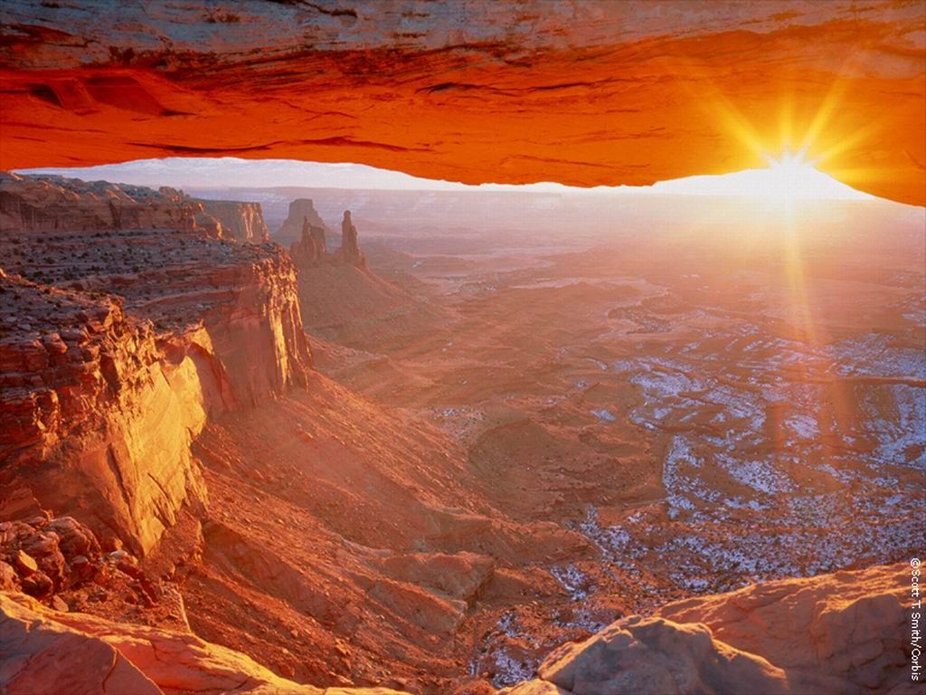

Разработала: Людмила
Владимировна Рубцова
учитель дошкольной группы
первая квалификационная категория

МАРКЕЛОВО 2009

